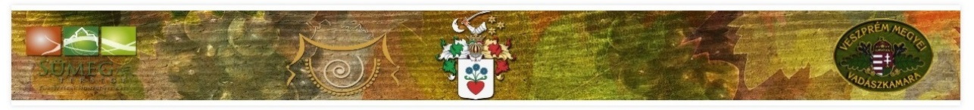

JELENTKEZÉSI LAP

A VESZPRÉM MEGYEI VADÁSZKAMARA, SÜMEG VÁROS ÖNKORMÁNYZATA ÉS A
SÜMEG ÉS TÉRSÉGE TURISZTIKAI NONPROFIT KFT. ÁLTAL MEGHIRDETETT
REGIONÁLIS VAD- ÉS HALÉTELFŐZŐ VERSENYRE
a 2017. évi XIII. JAKAB NAPOKON

A verseny időpontja: 2017. július 22. (szombat)
Helyszíne: Sümeg, Palotakert

Nevező szervezet vagy társaság neve: ……………………………………
………………………………………………………………………………….
Képviselője: …………………………………………….…………………….
Elérhetősége: …………………………………………………………………

Kategória: vadételek halételek

NEVEZÉSI FELTÉTELEK:
- A csapatok nevezhetnek egy vagy akár több kategóriában is, saját készítésű hal- vagy vadételekkel, akár hagyományos receptúra felhasználásával, akár egyedi recept szerint.
- A nevezés a nevezési lapok határidőig történő beküldésével válik érvényessé, a nevezés ingyenes.
- Kellemesen árnyékos ligetben a főzésre berendezett helyszínt (főzőhelyet, a tűzifát – de lehet gázzal is főzni, ivóvíz vételezési lehetőséget, valamint asztalt és padokat) a rendezők, míg a főzéshez szükséges egyéb feltételeket (alapanyagok, fűszerek, bogrács, üst, stb.) a versenyzők biztosítják maguknak.

TOVÁBBI FELVILÁGOSÍTÁS:
(sumegtdm@gmail.com vagy 20/4176346)

Minden nevezőnek eredményes versenyzést kívánunk!
www.jakabnapok.hu

